Underhållsanvisning
H-Fönstret Lysekil
Fönster och fönsterdörrar från H-Fönster i Lysekil har en unik konstruktion som säkerställer en överlägsen livslängd och komfort även i de mest utsatta lägen. Här följer lite information om hur du underhåller och brukar ditt nya H-Fönster. När du putsar ditt fönster, skall du torka av aluminiumbågen och karmen. fönstrets utsida, båge/karm av aluminium bör tvättas med fönsterputs, textilduk/sämskskinn minst en gång per ån Efter ett regn kan det kvarstå vatten i bottendelen på karmen detta märks när fönstret öppnas. Vattnet gör inget som helst skada och försvinner efter ett tag.
Med nedanstående enkla underhållsmoment kan du känna dig trygg att fönstret behåller sin

lyster och funktion genom generationer.
Fönstertvätt
För att undvika repor i glasytan bör tvättning av fönstren ske på traditionellt vis med ett PH-neutralt allrengöringsmedel, textilduk/gummiskrapa. Passa på att rengöra underdelen av karmen och se till att hälen är öppna för fri vattendränering.
En gång per år bör utsidans aluminiumbåge och karm tvättas med mild tvållösning. OBS! Använd aldrig lösningsmedel eller frätande medel till någon del av fönstret. Färgen på trädelarna mattas lätt av starka puts- och lösningsmedel. Testa först på en undanskymd del innan putsmedlet används. Även vissa starkt alkaliska fönsterputsmedel kan ge bestående skador. Använd aldrig vassa metallföremål eller stålull vid rengöring av glas (gäller allt glas). Svåra fläckar tas bort med industrisprit eller aceton. OBS! Tänk på att cementbaserade produkter inte får komma i kontakt med glasytor.

Utvändig kondens
Utvändig kondens är ett naturligt fenomen och är inte mer skadligt för fönstret än en regnskur. Kondensen uppstår om ytans temperatur faller under den omgivande luftens daggpunkt vilket framför allt kan ske under stjärnklara nätter när det är vindstilla och luftfuktiqheten är mycket hög.

Invändig kondens
Invändig kondens orsakas inte av en felaktig fönsterfunktion. När luftfuktigheten är hög och effektiv lufttillströmning från underliggande radiator är förhindrad kan kondens bildas på nedre delen av glaset. Detta skall omedelbart åtgärdas med förbättrad ventilation i rummet och/eller fri passage av varmluft från radiator över insida fönstret. Kondensvatten som blir stående på tätningslist och träbeklädnad kommer med tiden att ge defekter på trädelens ytbehandling. Kondens mellan glasrutorna är ett fabrikationsfel på glasenheten och skal! anmälas till tillverkaren.
Ommålning
Före ommålning av trädelen bör den spårmonterade tätnings. listen mellan karm och båge demonteras.
Smörjning (kontrolleras/smörjs en gång per år) På utåtgående fönster:
» Leder i beslagen: Öppna fönstret och häll några droppar olja i beslagens leder. Detta gäller även barnspärrens rörliga del i karmen.
» Spår i karm för glidare: Öppna fönstret och lägg lite osyrat vaselin ovanpå de plastbelagda glidarna på var sida. Öppna och stäng fönstret några gånger för att fördela smörjmedlet jämnt.
På utåtgående dörrar
» Rörliga delar i spanjolett: Öppna dörren och droppa in olja i öppningen för låskolvar samt i de utstansade runda hålen i kantskenan på spanjoletten.
» Utvändigt handtag. Droppa olja i handtagets lagring.
» Broms: Kontrollera att bromsen är fri från föroreningar. Smörj ej! Smörjmedel kan minska bromsverkan.

H.Fönstret AB I Gåseberg 420 | 453 9' Lysekil I Tel 0523-66 54 SO I Fax 0523-478 74 | mvw.hfonstret.se I infoOhfonstret.se 

Så här öppnar du ditt H-fönster

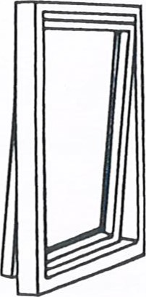
1 När du vrider om handtaget på ditt
H-Fönster kan du bara Öppna det ca 10 cm. Det ser barnspärren till. Det finns även ett med handtaget låsbart vädringsläge efter ca 4 cm öppning
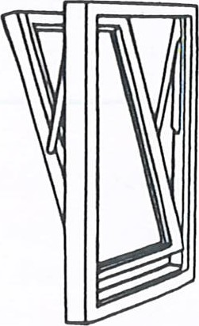
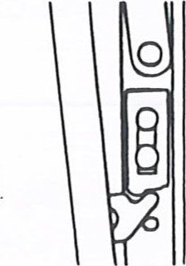
2 För att Öppna det ytterligare får du lyfta] barnspärren. Den sitter i karmen till höger. Med ett finger lyfter du den lätt halvcentimeter som behövs för att spärren skall frigöras. Är det trögt — dra fönstret något åt dig och lyft barnspärren.
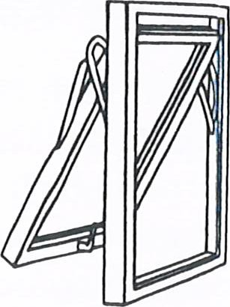
3 Från nu kan du öppna fönstret
helt. Pröva några gånger så ser
du hur lätt det går.
4 Även helt omsvängt, i putsläge,
fungerar barnspärren. Följ bruks-
anvisningen lugnt, bild för bild så
för bild så lär du dig handgreppen
direkt. När du stänger fönstret igen
går barnspärren i lås automatiskt

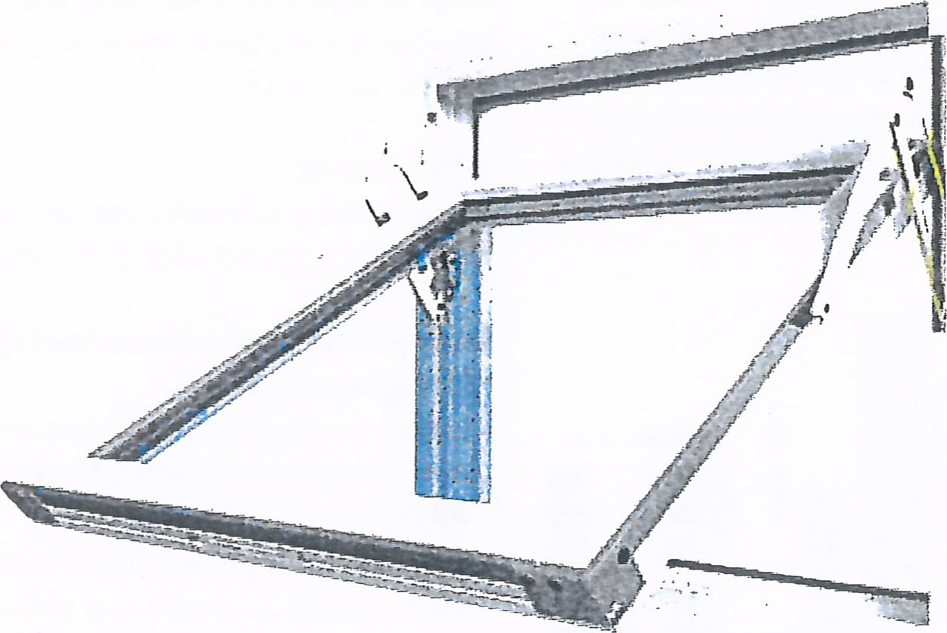
H-Fönstret AB I Gåseberg 420 | 453 91 Lysekil I Tel 0523-66 54 50 | Fax 0523-478 74 | vmw.hfonstret.se I info@hfonstret.se 

